Муниципальное учреждение «Отдел образования исполнительного комитета Спасского муниципального района

Республики Татарстан»

СОВРЕМЕННЫЕ

ОБРАЗОВАТЕЛЬНЫЕ

ПРАКТИКИ В РАБОТЕ

С ПЕДАГОГИЧЕСКИМИ КЛАССАМИ
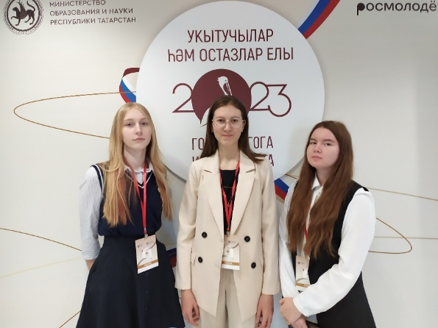

Наумова Мария Александровна,

старший методист
В Спасском муниципальном районе Республики Татарстан накоплен позитивный опыт работы с психолого-педагогическими классами. Поиск, отбор, привлечение хорошо подготовленных, внутренне мотивированных на выбор педагогических специальностей школьников, имеющих осознанный и устойчивый интерес к избранной сфере профессиональной деятельности, сопровождение осуществляется в рамках районного методического объединения кураторов педагогических классов и муниципальной дорожной карты по сопровождению обучающихся педагогических классов.
В нашем районе педагогическая профилизация в школах осуществляется целенаправленно и системно с 2021 года.
За три последних года:
- было открыто 12 психолого-педагогических классов с охватом 71 обучающийся 8-11 классов;
- на педагогические направления в вузы поступило 18 выпускников 11 классов и 23 выпускника 9 классов (Всего – 58);
- 32% выпускников стали студентами педагогических учреждений высшего образования и СПО (в том числе из педагогических классов – 11%).
Важно отметить, что в современных условиях педагогический класс – это профильная форма обучения, содержательно и технологически ориентированная на приобщение обучающихся к педагогической культуре и педагогическим профессиям.

Цель педагогических классов – создание социальной ситуации развития обучающихся посредством открытой профессионально-образовательной среды. Основным механизмом деятельности выступает психолого-педагогическое сопровождение профессионального самоопределения обучающихся.
Обучаясь в педагогическом классе, учащиеся имеют возможности:
- развивать свои способности, навыки проектирования и коммуникации;
- приобретать опыт профессиональных проб в социальной сфере деятельности, опыт взаимодействия со студентами – целевиками нашего района, педагогами других образовательных организаций, преподавателями Казанского педагогического колледжа.
Ученики в теории и на практике осваивают современные педагогические подходы, учатся работать с детьми и готовятся к поступлению в педагогические вузы (колледжи).
Рассказываем о современных педагогических практиках, которые мы успешно используем в работе со школьниками педагогических классов. Современные педагогические практики — это совокупность подходов, методов и приёмов, используемых в образовательном процессе и направленных на развитие образовательной системы.
Речь пойдет именно о муниципальных и республиканских событиях (в рамках сотрудничества с Казанским педагогическим колледжем).

Для обучающихся психолого-педагогических классов проводятся:

- Круглый стол с начальником отдела образования «Педагогом быть здорово!» (Приложение 1)

Круглый стол — это метод активного обучения, который позволяет закрепить полученные ранее знания, восполнить недостающую информацию, сформировать умения решать проблемы, укрепить позиции, научить культуре ведения дискуссии.
В формате образовательной дискуссии ребята педагогических классов общаются, задают вопросы начальнику отдела образования, опытным и молодым педагогам района, ведут дискуссию о профессии учителя, узнают интересные факты из биографии лучших учителей района, о их становлении в профессии.

- Муниципальный слет психолого-педагогических классов (Приложение 2,3)

Форматы мероприятий внутри Слета:
- презентация психолого-педагогического класса;
- конкурс на лучшую эмблему педагогического классы;
- практикумы с молодыми педагогами района;
- мастер-классы с опытными учителями района;
- «веселые переменки» (в роли учителей выступают обучающиеся педагогических классов).

Мероприятие подобного рода призвано объединить ребят, проявивших особый интерес к педагогике и психологии, а также кураторов профильных педагогических классов, молодых и опытных педагогов, социальных партнеров. Это площадка для обмена мнениями, профессионального общения и укрепления профессиональных связей.

- Муниципальная педагогическая олимпиада «Педагог – это призвание» (Формат проведения очный)
Педагогическая олимпиада состоит из двух испытаний (Приложение 4):
- Ораторское мастерство – выступление-рассуждение на тему: «Каким должен быть современный учитель».
Ораторское искусство развивает навыки коммуникации и уверенности, способствует формированию лидерских качеств, улучшению памяти и концентрации. А умение грамотно и убедительно говорить — одно из важнейших качеств, которое поможет добиться успеха в будущем.
- Кейс-технология. Целью которой является формирование у обучающихся умения анализировать информацию, выявлять главные проблемы, генерировать альтернативные пути решения и оценивать их, выбирать оптимальное решение и формировать программы действий.
Решить педагогический кейс – это значит проанализировать предложенную ситуацию и найти оптимальное решение, что так важно научиться делать на протяжении всей своей жизни.

- Муниципальные профессиональные пробы (Приложение 5,6)
Профессиональная проба – это профессиональное испытание или профессиональная проверка, моделирующая элементы педагогической деятельности, имеющая завершенный вид, способствующая сознательному, обоснованному выбору профессии.
Цель профессиональных проб – побуждение обучающихся к деятельности, к достижению поставленных личностью целей, наполнение ее конкретным содержанием, и как результат, осознание обучающимся себя в качестве субъекта трудовой, профессиональной деятельности.
Ребята готовят и проводят классные часы и уроки. Профессиональная проба способствует погружению в будущую профессию учителя, выявлению ее достоинств и недостатков, самовыражению.
- Практико-ориентированное Республиканское мероприятие на базе Казанского педагогического колледжа - День открытых дверей «ДеньПедПлюс» (Приложение 7) с практикумами, мастер-классами, форсайт-сессиями (Школы с педагогическими классами заключают договора о сетевом взаимодействии и сотрудничестве с Казанским педагогическим колледжем).
День открытых дверей такого формата дает возможность познакомиться с деятельностью Казанского педагогического колледжа, оценить возможности ведения учебного процесса, полноценно погрузиться в обстановку будущей учебы и попробовать себя в практической деятельности.
- Семинар-практикум «Функционирование классов психолого-педагогической направленности для обучающихся педагогических классов» (Выездной семинар сотрудников Казанского педагогического колледжа и ЦООП на базе МБОУ «Болгарская СОШ №1)) (Приложение 8)
Сотрудники и студенты Казанского педагогического колледжа, а также специалисты ЦООП провели для ребят педагогических классов мастер-классы и профпробы педагогической направленности.
- Цикл практико-ориентированных лекций молодого педагога
В МБОУ «Болгарская СОШ №1» с 1 сентября начала свою педагогическую деятельность выпускница КФУ 2024 года – целевик проекта республиканской стипендиальной поддержки, именно она будет проводить лекции с педагогическим 10-м классом в школе.

А выпускница КФУ 2022 года (также целевик проекта республиканской стипендиальной поддержки) успешно работающая в МБОУ «Трехозерская СОШ» уже третий год, будет вести цикл практико-ориентированных лекций с педагогическим 9 – м классов МБОУ «Никольская СОШ».

- Трансформационная игра «Открой в себе педагога»

Трансформационная игра является современным технологичным и универсальным инструментом в работе с обучающимися. Такая игра позволяет решить многие задачи и ориентирована на работу с личными запросами участников.

- Педагогическое портфолио (обучающиеся готовят портфолио совместно с кураторами профильных педагогических классов).
Все перечисленные педагогические технологии являются активными. Они позволяют организовать самостоятельную, активную и разностороннюю познавательную деятельность обучающихся – будущих учителей.
Педагоги (опытные и молодые) и обучающиеся психолого-педагогических классов в рамках данных мероприятий смогут реализуют совместные идеи, становятся единомышленниками, используют в работе творческий подход, тесно взаимодействуют в поиске новых решений.
Мы не останавливаемся на достигнутом, постоянно находимся в поиске новых современных интересных практик, которые были бы интересны для наших ребят и смогли привлечь их внимание к профессии учителя.

Приложение 1.

Круглый стол с начальником отдела образования «Педагогом быть здорово!»

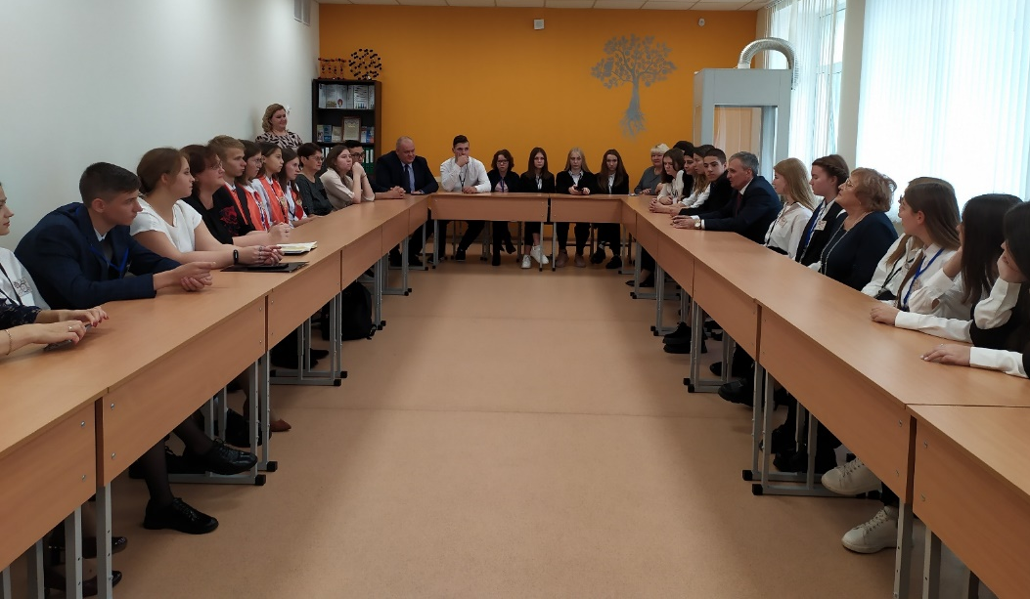

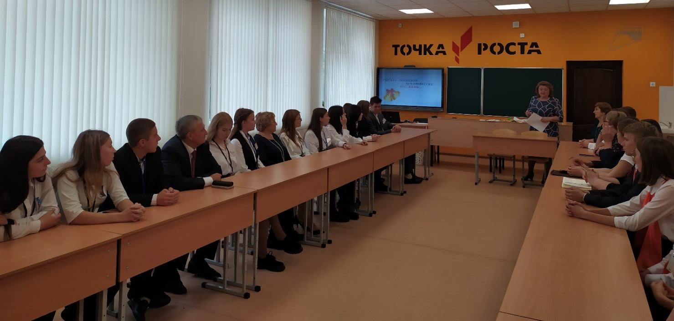

Приложение 2.
Программа слёта обучающихся педагогических классов
Спасского муниципального района
Время | Название мероприятия | Ответственные | Кабинет
9.10-9.30 | Прибытие участников слёта и регистрация | Наумова М.А., методист МУ «Отдел образования»  Болгарская СОШ №1 | 1 этаж
9.30 -9.40. | Приветственное слово начальника МУ «Отдел образования Исполнительного комитета Спасского муниципального района  Ермилина Александра Николаевича | Ермилин А.Н., начальник МУ «Отдел образования» | Кабинет № 30
9.40.- 10.20 | Занятие-практикум  «Основы педагогики и педагогическая практика» | Кузнецова Н. В., педагог-психолог МБОУ «Болгарская СОШ №1» | Кабинет № 30
10.20.- 10.30 | Практикум вожатых  «Весёлая переменка» | Обучающиеся педагогических классов школ района | Рекреация школы
10.30.-10.40 | Выступление –презентация молодого педагога Трёхозёрской СОШ Авдеевой Д.В, магистра КФУ «Я учитель» | Авдеева Д.В., учитель иностранного языка Трёхозёрской СОШ | Кабинет № 30
10.40.-11.05 | Презентация эмблемы педагогических классов | Обучающиеся педагогических классов школ района | Кабинет № 30
11.05.-  11.35 | Круглый стол на тему  «Профессия учителя» | Наумова М.А., методист отдела образования,  Здобнова Г.Н., заместитель директора Болгарской СОШ №1 | Кабинет № 30
11.35-12.00. | Обед | Здобнова Г.Н., заместитель директора Болгарской СОШ №1 | Школьная столовая
Приложение 3.

Муниципальный слет психолого-педагогических классов

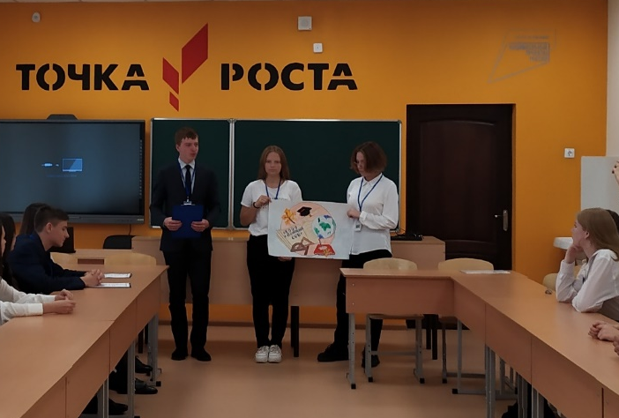

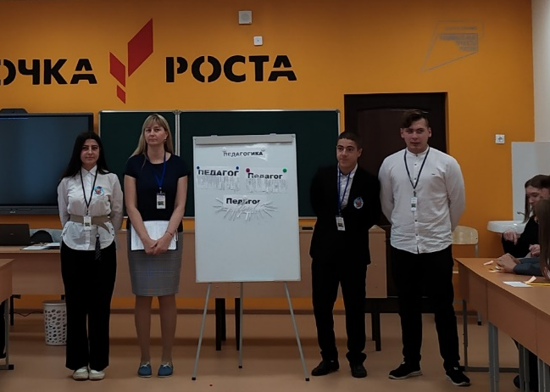

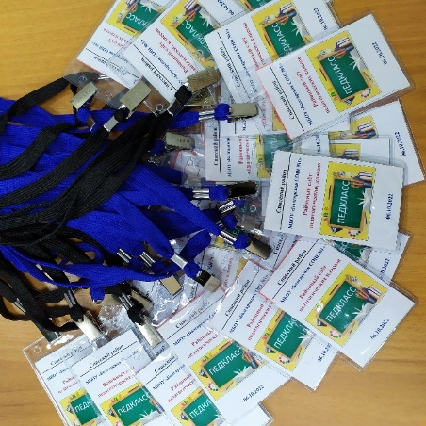

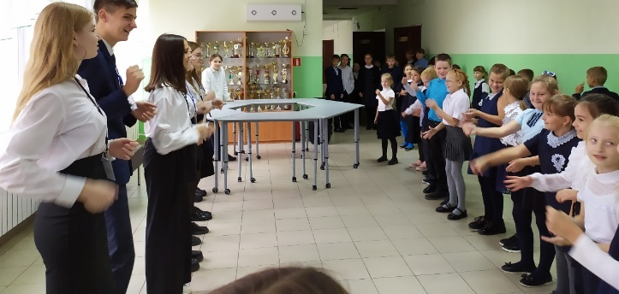

Приложение 4.
Программа проведения
психолого-педагогической олимпиады
для обучающихся профильных психолого-педагогических классов

Задание 1. Ораторское мастерство по направлению «Профессия учителя» (индивидуальное выступление по теме до 2-х минут). Тема сообщается на Олимпиаде, дается время на подготовку.

Задание 2. Психолого-педагогичская полемика: решение кейсов по педагогике и психологии, содержащих психолого-педагогические ситуации (индивидуальное решение педагогических ситуаций)

Задание 3. Домашнее задание: «Педагогический прием» (время проведения до 5-ти минут, проводится с участниками олимпиады). Это могут быть психологические или педагогические моменты, игры, которые помогут будущим учителям установить контакт с детьми.

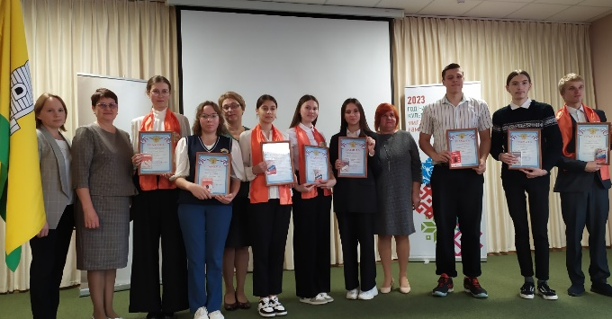

Приложение 5.
Программа профессиональной пробы «Я учитель»

Профессиональная проба направлена на выявление у школьников склонностей к работе с детьми, к педагогической деятельности.

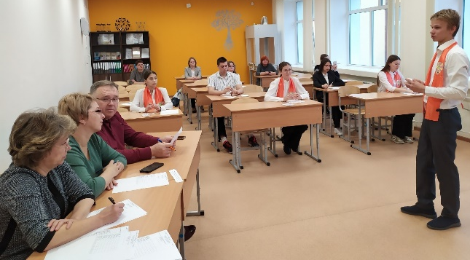

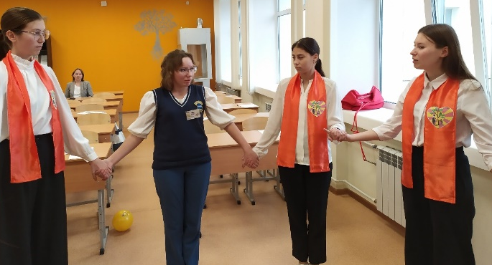

Цель: формирование осознанного подхода к выбору педагогической профессии в соответствии с требованиями к профессионально значимым качествам личности педагога посредством овладения основами педагогической деятельности.
Категория участников: обучающиеся 10-11 психолого-педагогических классов

№ | Мероприятие | Ответственные | Класс | Школа
- Подготовительный этап: подготовка проведения классных часов с начальными классами
Ответственные готовят вместе с обучающимися психолого-педагогических классов фрагмент классного часа на 15 минут, сообщают заранее о необходимом оборудовании. Вести классный час может один обучающийся, а также 1-2 или можно задействовать троих учеников психолого-педагогических классов.
1 | Классный час «Добрые традиции моей семьи» | Здобнова Г.Н. | 4 класс | МБОУ «БСОШ №1»
2 | Классный час «Мы в ответе за тех, кого приручаем (бережное отношение к животным) | Володина И.Н. | 3 класс | МБОУ «Бураковская СОШ»
3 | Классный час «Чтение – лучшее учение» | Минхатыпова С.И. | 4 класс | МБОУ «Иске Рязяпская СОШ»
4 | Классный час «Природа – наше богатство» | Кузьмина М.А. | 2 класс | МБОУ «Антоновская СОШ»
5 | Классный час «Дружба – чудесное слово» | Левушкина Ю.В. | 1 класс | МБОУ «Полянская СОШ»
- Практический этап: проведение обучающимися психолого-педагогических классов классных часов
Непосредственное проведение профессиональных проб в БСОШ №1.
При проведении фрагментов классных часов, обучающиеся, не задейстованные в их проведении, принимают участие в качестве зрителей.
1 | Приветствие участников профессиональной пробы | Рыбакова Л.С. | Актовый зал | БСОШ №2
2 | Классный час «добрые традиции моей семьи» | Здобнова Г.Н. | Каб. 22 | БСОШ №2
3 | Классный час «Мы в ответе за тех, кого приручаем (бережное отношение к животным) | Володина И.Н. | Каб. 23 | БСОШ №2
4 | Классный час «Чтение – лучшее учение» | Минхатыпова С.И. | Каб.22 | БСОШ №2
5 | Классный час «Природа – наше богатство» | Кузьмина М.А. | Каб.23 | БСОШ №2
6 | Классный час «Дружба – чудесное слово» | Левушкина Ю.В. | Каб.22 | БСОШ №2
7 | Круглый стол «Учитель – профессия на все времена» | Ермилин А.Н.  Рыбакова Л.С.  Наумова М.А.  Здобнова Г.Н. | Актовый зал | БСОШ №2

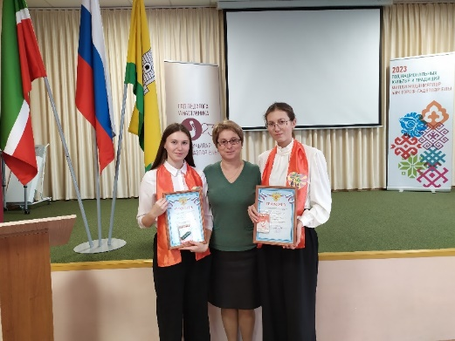

Приложение 6.

Муниципальные профессиональные пробы
для обучающихся психолого-педагогических классов
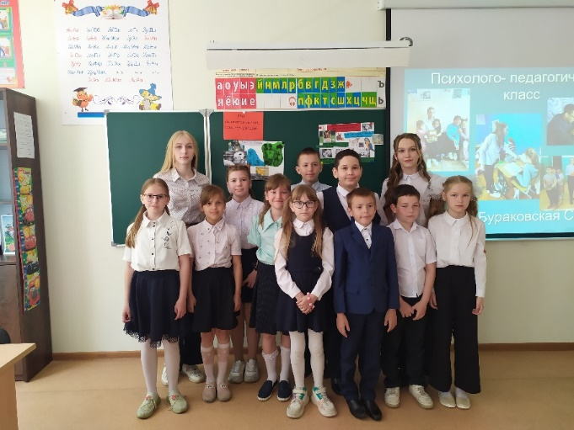

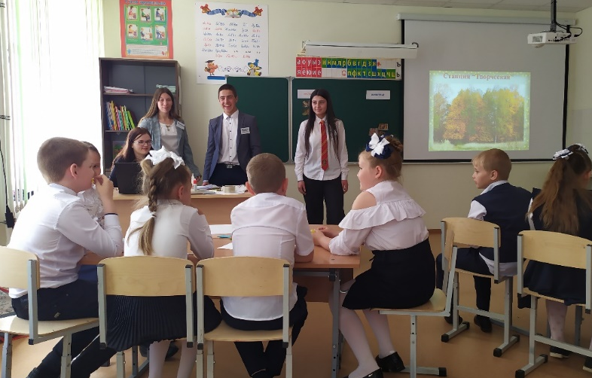

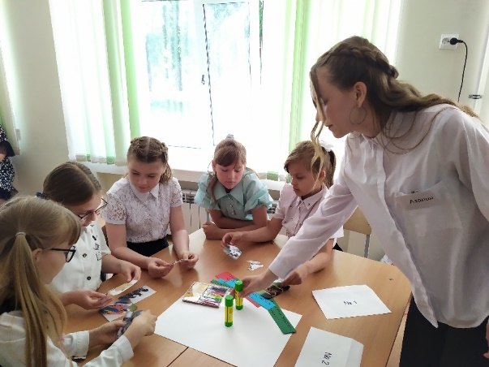

Приложение 7.

Практико-ориентированное Республиканское мероприятие на базе Казанского педагогического колледжа - День открытых дверей «ДеньПедПлюс»

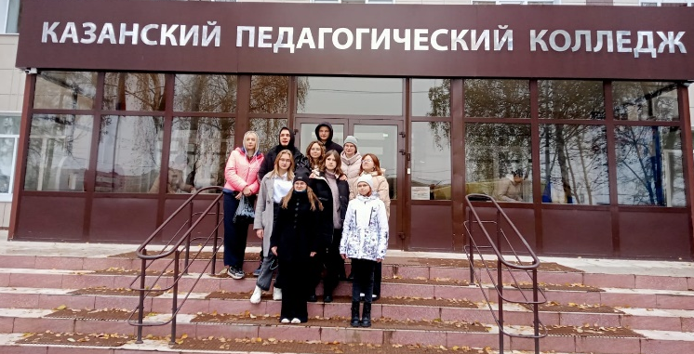

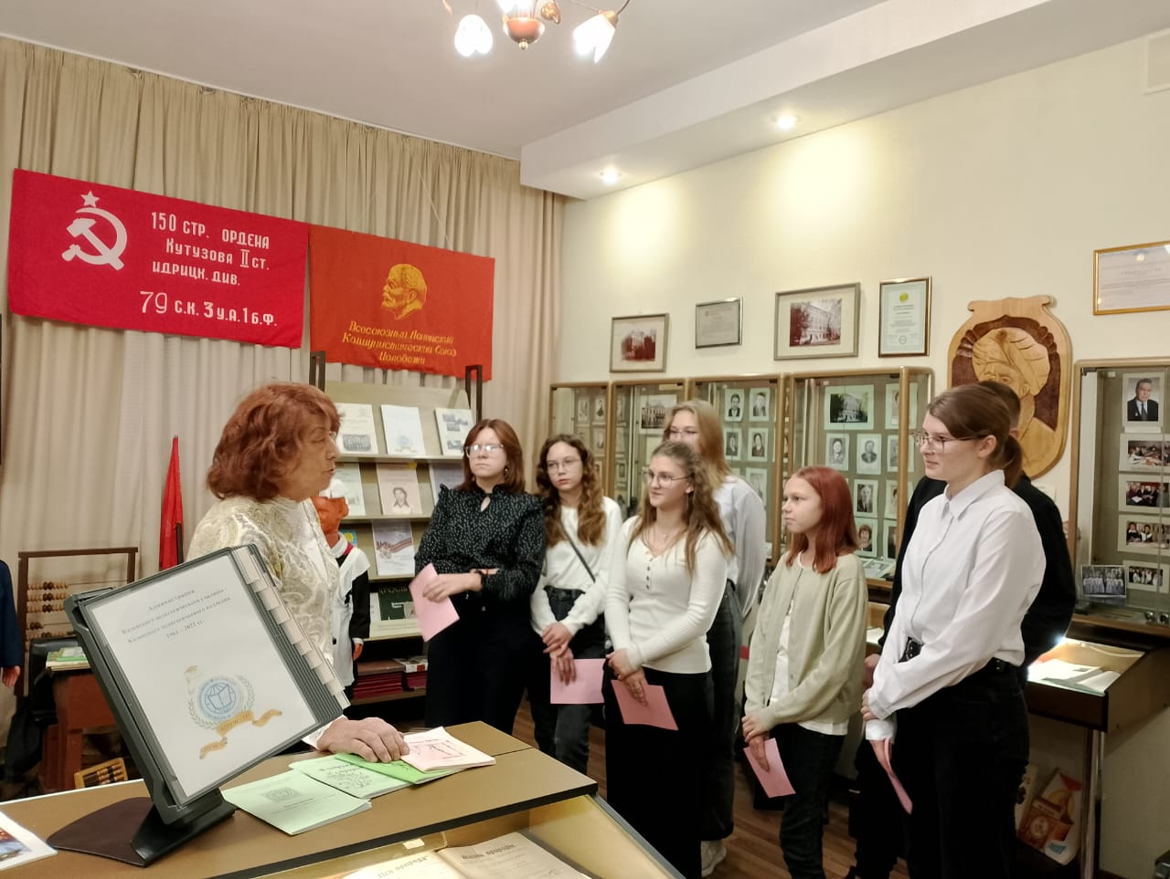

Приложение 8.
Семинар-практикум «Функционирование классов психолого-педагогической направленности для обучающихся педагогических классов с профпробами»
(Выездной семинар сотрудников Казанского педагогического колледжа и ЦООП
на базе МБОУ «Болгарская СОШ №1»)
